Jahresprogramm 2021

Atelier Astrid Keimer

KUNST-KAPELLE-BOITIN

Zum Beginn des letzten Jahres zitierte ich den Zauber des Anfangs, sprach von Neugier, Aufgeschlossenheit und Phantasie und war voller Elan für ein neues Maljahr 2020. Es kam dann alles ganz anders. Aber, die Frage, ob die Kirche schon in 2020 bezogen wird hat sich geklärt, juhuuu. Und die Früchte, die ich ernten wollte, gab es reichlich, aber es waren ganz andere, als ich glaubte!

Alles ist stets in Veränderung und in Bewegung. Seit Oktober 20 bin ich endgültig im der KUNST-KAPELLE-BOITIN angekommen. Ein paar Kurse bis zum November - und schon wieder hat die Pandemie uns ausgebremst.

Die Zeit liegt noch immer im Ausnahmezustand und stellt besondere Anforderungen an uns. Bezogen auf das Atelier heißt es: Ist die Grenze offen? Wieviele Leute sind wir? Wieviele Haushalte sind erlaubt? Zieht euch warm an! Dürfen wir zusammen fahren? Stehen die Tische weit genug auseinander?

Jetzt ist alles still in Boitin. Ich selbst habe angefangen zu arbeiten, nachdem der Umbau abgeschlossen ist. Ich genieße das Malen beim knisternden Kaminfeuer und bereite eine Ausstellung vor.

Aber ich habe auch die Kurse und alle, die daran teilnehmen. Besonders haben die Kreativtage am Sonnabend gefehlt.

Auch im neuen Jahresprogramm habe ich gezögert und nicht schon jetzt alles durchgeplant. Meine Überlegung ist, daß ich lieber wieder auf Sicht fahre und spontan Sonnabend-Angebote mache, wenn es wieder möglich ist. Das dauernde Absagen ist einfach zu frustrierend.

Es gibt also noch nicht so viel zum Stöbern, aber es wird sich lohnen, nach dem Lockdown hier mal wieder reinzuschauen, um sich über neue Termine nach dem Winter zu informieren.

So beschränkt sich jetzt das vorliegende Jahresprogramm 2021 auf die schon geplanten Malreisen und Ausstellungen in der wärmeren Jahreszeit.

Für weitere Vorschläge, Anregungen und Wünsche bin ich wie immer offen. Nutzt einfach hier das Kontaktformular oder kunst@astridkeimer.de.

Wie wir erfahren konnten, setzt die Krise ja einige Reformkräfte frei. Da wir uns nicht persönlich begegnen können, denke ich über ein Online-Konzept nach. Es ermöglicht, Ideen und Tips für das Malen zu Hause zu bekommen. Immer öfter werde ich angerufen, sei es bei Problemen mit der altmeisterlichen Ölmaltechnik oder fragen zur Komposition. Da würde der Online Kontakt einiges erleichtern. Eine Anmeldung zu einem Onlinekurs, der mir erklären sollte, wie ich das am Besten bewerkstelligen kann, wurde gerade gestern wegen zu vieler Anmeldungen abgesagt. Kein Wunder, andere haben auch die Idee. Jetzt warte ich auf den nächsten Termin.

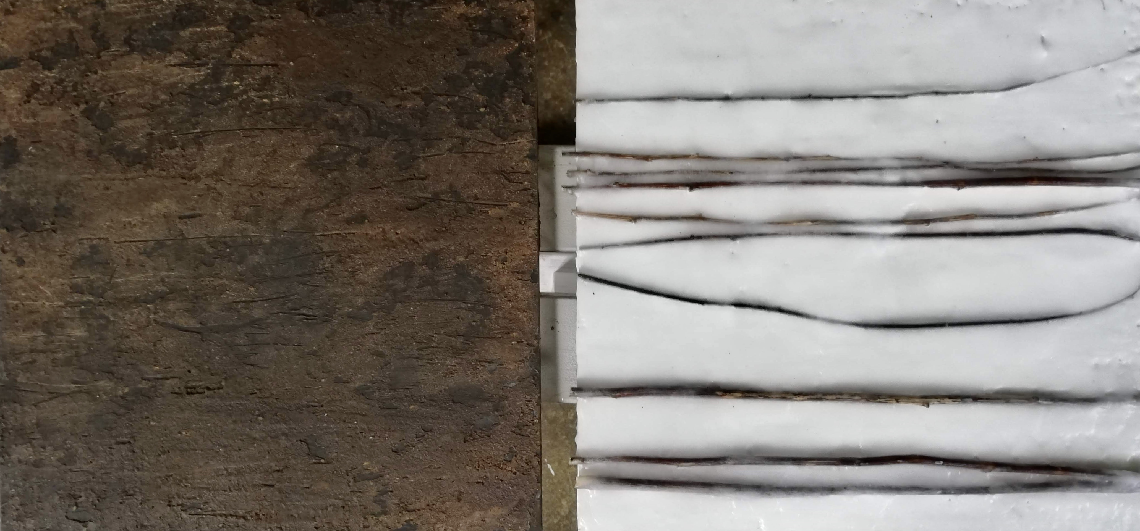
Ich denke auch über Einzelstunden nach, die aber erst wieder nach der Grenzöffnung stattfinden können. Im nächsten Blog gibt es dann eine Anregung für diejenigen, die auch zuhause arbeiten, oder wieder damit beginnen wollen. Seid gespannt!

Trotz allem wünsche ich ein fröhliches neues Jahr! Alles Liebe und bleibt gesund.

Und hier geht es nun los:

01./02. Mai 2021

Bilder - Ausstellung in der Kleinen Waldschänke, Klingberg

„ Das Quadrat“

Meine Motive und Materialien für die Quadratischen Bilder finde ich meistens unterwegs. Es geht mir um die „ leise“ Schau, auf das, was sich vor meinen Augen auftut; das Alltägliche und die verborgene Schönheit.

Ich kann nicht sagen, was mich besonders anzieht, meist
sind es unscheinbare Dinge, wertlos und zufällig gefunden. Schön sind sie durch Gebrauchsspuren. Formen, Farben, Texturen und Strukturen können mich begeistern und inspirieren. Ich sammele Papiere, Verwittertes, Abgeblättertes, Rostiges....

Das Zusammenbringen dieser Dinge mit künstlerischen Medien spielt eine große Rolle, die mich herausfordert und beschäftigt. Es entstehen Collagen, deren Struktur und Tiefe durch Farbe und Medien wie Wachs, Marmormehl, Transparentpapiere, etc. entstehen und die die unterschiedlichen Materialien vereinen.

Durch das quadratische Format kommt Ruhe in das Bild. Das Quadrat wirkt mit seinen vier gleichen Seiten ausgleichend und setzt die unperfekten Fundstücke neu in Szene.

Nachdem ich viele Quadrate kreiert habe, setze ich sie zusammen. Sie treten immer als Paar auf, eins ist vom anderen abhängig. Zusammen bilden sie ein Gleichgewicht.

Aber die Quadrate sind auch austauschbar. Neu zusammengeführt bilden sie neue Formate, es können Rechtecke entstehen oder größere Quadrate.
Sie lassen sich horizontal oder auch vertikal reihen. So kann sich ein Kunstwerk verändern und immer neu zusammen gesetzt

22.- 24.Mai 2021

„ KUNST OFFEN „ in Mecklenburg / Vorpommern

KUNST - KAPELLE -

Pfingstveranstaltung offener Ateliers in Mecklenburg/Vorp.

Große gelbe Schirme mit dem Schriftzug „KUNST OFFEN“ weisen am Pfingstwochenende vom 22.-24.Mai 2021 wieder den Weg durch die vielfältige Kunstlandschaft in Mecklenbg/Vorpommern. Auch wir, Andreas Keimer-Nielsen und ich, sind in unserem Atelier in der KUNST-KAPELLE-BOITIN wieder dabei und geben Einblick in unser künstlerisches Schaffen.
Vorstellen möchte ich eine neue Serie, in der ich in meiner nächsten Umgebung Gebrauchtes und Gefundenes durch Wiederverwendung zu Kunst mache.
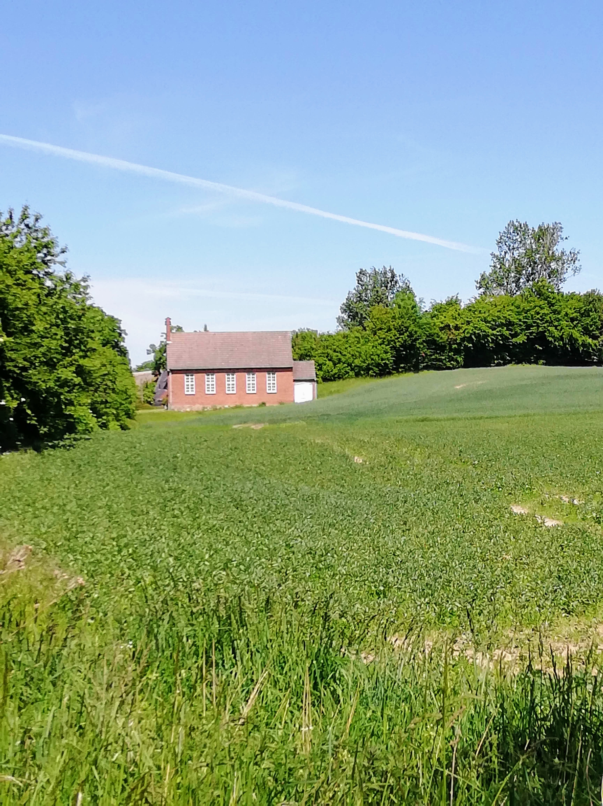
Wir laden alle Freunde des Ateliers und andere Interessierte ein, zeitgenössische Kunst zu sehen und haben eine Ausstellung unserer neuesten Arbeiten vorbereitet, die auch zu erwerben sind !
Und natürlich möchten wir die Gelegenheit nutzen, um unser neues Atelier offiziell vorzustellen.
Austauschen über Kunst in kreativer Atmosphäre , den Künstlern über die Schulter blicken ,und die herrliche Natur in der Umgebung zu erleben garantiert einen entspannten Tag .
Für die Planung Ihres "Kunstwochenendes" finden Sie die Veranstaltungen im Internet unter www.auf-nach-mv.de

Herzlich willkommen zu Pfingsten !

Sommer - Mal - Wochen

Malen in Boitin

Da alle Malreisen im letzten Jahr ausfielen, haben wir kurz entschlossen in einem 5-tägigen Mal-Workshop im Atelier in der KUNST-KAPELLE gemalt. Das Atelier war zwar noch nicht fertig umgebaut, aber egal.....

Für mich war es ein toller Malkurs mit viel Spaß, Energie und Schaffenskraft bei allen Teilnehmerinnen. Das will ich in diesem Sommer unbedingt wiederholen. Und weil es so schön war, habe ich mir gleich 2 Termine notiert.

26.Juni - 01. Juli 2021
Crossover - 6 Tage Malen in der KUNST-KAPELLE- BOITIN

Dieser Workshop findet inmitten der wunderschönen mecklenburgischen Landschaft, 25 Autominuten von Lübeck statt.

Alles was wir für den Kreativ - Workshop brauchen:

Erlebnisse - Erfahrungen - Überraschungen
expressiv - kraftvoll - hintergründig
spontan - experimentell - intuitiv
Form - Farbe - Gefühl
abstrakt - klassisch - modern
Foto - Papier - Zeitungsausschnitte
Pappe - Leinwand - Holz
Oberfläche - Tiefe - Bildraum
Zeit - Raum - Spuren
Schichtungen, Überlappungen und Faltungen
Poesie - Typographie - Schrift
Ölfarbe - Pigmente - Marmormehl
Tinte - Beize - Kreide
Bleistift - Acryl - Tusche
Freude - Spaß - Kreativität
Entspannung - Anregung - Hingabe
Neugier - Inspiration - Disziplin

Alles fügt sich unmittelbar zusammen und schafft neue Werke. Wir befassen uns mit Oberflächen, Schichtungen, Collage, und Zeichnungen, vor denen auch keine Anfänger Angst haben müssen!
Das Zusammenarbeiten mit anderen im Atelier fördert den Kreativitätsprozess, führt zum Austausch interessanter Ateliergespräche, und es gibt genügend Raum für Ruhe und Rückzug.

Eine Materialliste sende ich mit der Anmeldebestätigung zu.
Ort : Boitin-Resdorf / Lüdersdorf
Zeit : Sonnabend,den 26.Juni 2010 10 Uhr Beginn - Donnerstag,den
01.Juli 2021, ca. 14 Uhr . Abends open End !
Kosten : Malkurs € 320,00 incl. Materialien außer Leinwänden
Im Dorf gibt es 3 Ferienhausvermieter, bei rechtzeitiger Buchung könnte ich eine Reservierung vornehmen.

Die Kosten für die Anreise, eventuelle Übenachtung und die Verpflegung ist nicht im Preis enthalten.
Die Ferienwohnungen kosten zwischen € 400 und € 600 für 2 Personen. Der Preis für die Vollpension folgt Ende Januar.

Ich konnte Anke für die Kocherei anwerben, es verspricht eine kulinarische Malreise zu werden!

Anmeldeformular auf meiner Webseite www.astridkeimer.de unter „Malreisen“, verfügbar ab Ende Januar. Anmeldungen nehme ich ab sofort auch unter kunst@astridkeimer.de an.

Ein Link für Fotos aus dem letzten Jahr findet ihr unter
https://myalbum.com/album/hyEGMMnRiv7M

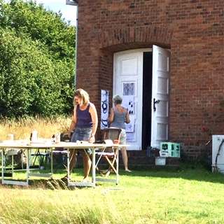

24.-29.Juli 2021

KUNST-KAPELLE -BOITIN

6-tägige Malwoche zum Kennenlernen der Öl-Wachs-Technik

Eigentlich handelt es sich bei der Malerei mit der Kaltwachs - Technik um ein altes Verfahren, das fast vergessen heute wieder an Bedeutung gewinnt. Es ist kaum zu verstehen, daß diese Technik so lange kaum bekannt war, anders z.B. als die Enkaustik ( Arbeiten mit heißem Wachs).

Dabei ist das Öl- Kaltwachs-Gemisch sehr einfach und intuitiv zu handhaben.

Immer, wenn es um interessante Oberflächen im Bild gehen soll, kann man es einsetzten. Dabei wird die Farbe transparent und deckend benutzt. Je dünner die einzelnen Farbschichten sind, desto transparenter sind sie. Licht tritt bis zu den untersten Schichten ein und von dort wird es reflektiert. Trägt man die Farbe opak auf, ergibt sich oft ein Aufbringen und wieder Aufbrechen von Farbschichten. Dabei entwickelt sich eine Textur und eine Patina.

Mit der Kaltwachs-Technik kann die Farbe aufgespachtelt, aufgemalt -oder gebürstet und in jeglicher Art und Weise verteilt werden. Sie bleibt lange genug flexibel um Zeichen, Linien und Texturen einzuarbeiten, bis hin zum Schnitzen.

Aber das Kaltwachs Medium wirkt auch wie ein Trocknungsbeschleuniger und das lästige Warten, was wir von der Öl - Malerei kennen, fällt wesentlich kürzer aus. Die trockene Oberfläche wirkt samtig matt und ist ein haptisches Vergnügen. Wir konnten es durch „Polieren“ mit einem weichen Lappen allerdings auch hochglänzenden machen!

Man kann die Technik überall einsetzen, in abstrakten Bildern und Farbflächen, in der Landschaftsmalerei, in Stillleben, Porträts und Collagen.

Der Kurs informiert über die Möglichkeiten mit dem Kaltwachs Medium in der Malerei und zeigt, wie es benutzt wird.

Er umfasst 5 Maltage, an denen wir unterbrochen von einem Mittagslunch ab 10 Uhr bis Open End arbeiten. Ein Tag ist für die eigene freie Gestaltung vorgesehen.

Die Kursgebühr beträgt € 350 pro Person.
Anreise, Unterkunft und Verpflegung ist im Preis nicht enthalten.
Ich werde eine Köchin engagieren und gebe den Preis für Mittagslunch und Abendessen rechtzeitig bekannt.

Kursbeginn: 24.Juli 2021 10 Uhr

In Boitin-Resdorf gibt es Ferienvermietungen, gern bin ich bei einer Wohnungssuche behilflich.

In ein paar Tagen wird es ein Anmeldeformular auf meiner Webseite www.astridkeimer.de geben, bis dahin nehme ich Anmeldungen unter kunst@astridkeimer.de entgegen. Hier können auch nähere Infos erfragt werden.

Auch für diesen Kurs geben die Bilder aus dem letzten Jahr einen Einblick
https://myalbum.com/album/hyEGMMnRiv7M

Livre d ́art

Workshop im Château Plagne, Frankreich

28.August - 04. Septemer 2020

Ein künstlerisches Buchprojekt
mit Birgit Nass und Astrid Keimer

Mit den Mitteln der Kunst und viel Liebe zum Detail geht es um neue Impulse für die eigene Kreativität.

Der Kurs lädt ein zum experimentieren, entdecken und kombinieren. Div. Materialien wie Papiere, Farben, Tinte und Schreibfedern sind dabei die Hauptakteure.
Wir greifen Inspirationen aus der Natur in unserer unmittelbaren Umgebung auf. Damit arbeiten wir intuitiv und spielerisch, fragmentarisch und abstrakt.
Blatt für Blatt entsteht eine Serie von atmosphärischen Bildkompositionen, inszeniert mit Schriftzügen und typografischen Elementen .
Wir erforschen die Vorder- und Rückseiten der Bilder und entwickeln aus ihnen mit Worten, Farben und feinen Details ein künstlerisches Konzept, das am Ende des Prozesses ein einzigartiges Buch ergibt.

Begleitet und angeregt wird das Projekt von den Künstlerinnen Birgit Nass , www.birgitnass.com, und Astrid Keimer, www.astridkeimer.de

Wir arbeiten parallel in 2 Gruppen. Abwechselnd steht Malerei, Collage, Schrift und das Buchbinden im Vordergrund

Materialboxen mit Buchbindermaterial und Schreibwerkzeugen stehen zur Verfügung, ebenso Papiere, Malgründe, Pinsel und Farben.
( Gern aber auch eigenes „Handwerkzeug“ mitbringen!)

Es soll ein lebendiger Kurs werden, bei dem sich sowohl Anfänger wie auch Fortgeschrittene angesprochen fühlen können.

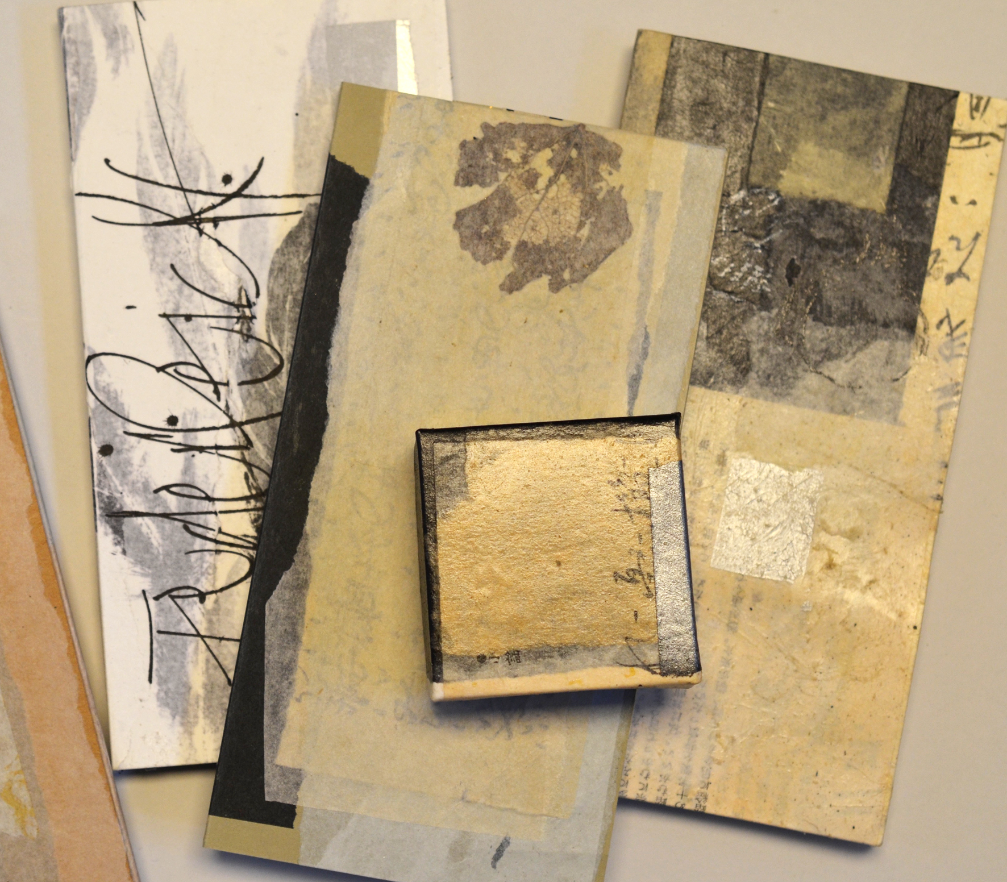
Gewohnt wird in charmanten Zimmern des Château Plagne das stilvoll-behagliche Ambiente lädt ein zum Loslassen, Durchatmen und Genießen, ob beim Relaxen am Pool oder beim kreativen Schaffen im überdachten Freiluftatelier „Malhalla“.

Morgens, mittags und abends werden wir kulinarisch aus dem eigenen Château - Garten verwöhnt. Das abwechslungsreiche Abendmenue wird von ausgesuchteren regionalen Weinen begleitet.

Mehr Informationen auf der Webseite www.chateauplagne.com

Reisekosten incl. 7 Übernachtunen, 7 x Frühstück, 7x Mittagslunch und 6x Abendessen mit Tischwein , 5-tägiger Workshop,
im Einzelzimmer Kursteilnehmer € 1.270 Kursteilnehmer im Doppelzimmer € 1170 und Begleitperson € 720 im Doppelzimmer.

Begleitpersonen sind herzlich willkommen!

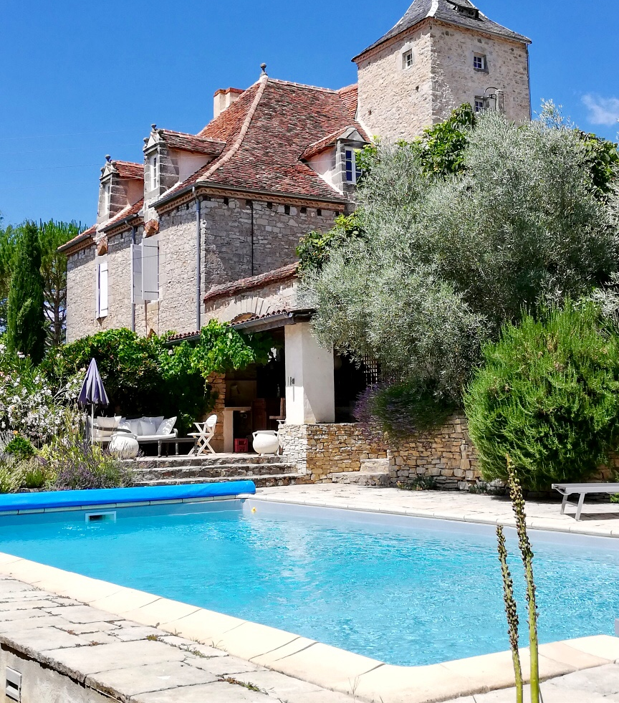

Château Plagne

Frankreich - Malreise in’s Château Plagne

11.-18.September 2021

Malen im Schatten alter Eichenbäume…
Die Ruhe und Natur in dem romantischen Dordognetal erleben…
Zu Gast im Chateau Plagne sein…

Die Malreise lädt ein, frei und unbeschwertem vom Alltag auf Leinwänden, Papier oder Holz mit den Farben der Natur und unserer Umgebung in Acryl, Pigment und Öl zu malen und zu experimentieren.

Dieser 5-tägige Workshop bietet Zeit, um sich in ein Thema einzufühlen und es zu vertiefen. Professionelle Unterstützung und Anregungen, die individuell ausprobiert und weiterentwickelt werden können, begleiten den Kurs und jeden einzelnen Teilnehmer und jede Teilnehmerin.

Es werden verschiedene Maltechniken angeboten, wir werden drucken, collagieren, und die Vielfalt bildnerischer Techniken ausprobieren. Ein Schwerpunkt wird wird in diesem Jahr auf dem Malen mit Pigmenten, die wir uns selbst anrühren, liegen und auf Strukturmaterialien.

Es wird ein spannender und informativer Kurs werden, bei dem sich Fortgeschrittene und Anfänger angesprochen fühlen können und die Möglichkeiten mit Farben und Techniken ausgelotet werden.

Wir malen am Vormittag und am Nachmittag, unterbrochen von einer Mittagspause. Ein Tag in der Woche bleibt zur freien Gestaltung kursfrei.

Gewohnt wird in charmanten Zimmern des Château Plage. Das stilvoll- behagliche Ambiente lädt ein zum Loslassen, Durchatmen und Genießen, ob beim Ausspannen am Pool, oder beim kreativen Schaffen des Malens.

Morgens, mittags und abends werden wir kulinarisch verwöhnt; das abwechslungsreiche Menü wird von ausgesucht regionalen Weinen begleitet.

Kosten : 7 Übernachtungen, Frühstück, Mittagsimbiss, Abendessen mit Tischwein, 5-tägiger Malkurs, pro Kurs-Teilnehmer € 1000, eine Begleitperson € 700, Kursteilnehmer im Einzelzimmer € 1100.

Weitere Infos und das Anmeldeformular unter www.chateau-Plagne.com oder kunst@astridkeimer.de

Lass’ dich hier inspirieren : https://myalbum.co/album/EsSOHqKjqWvY oder https://myalbum.com/album/Zf4zYIOMuSSQ
https://myalbum.com/album/38JbPZR2Nfos

Ich hoffe, daß in diesem Jahr noch ein paar mehr Malmöglichkeiten dazu kommen werden. Auch die Kreativtage am Sonnabend würde ich wieder sehr gern durchführen. Es gibt noch so viele spannende Themen!

Es läuft eine Anfrage im Klappholttal wegen einer Malreise im Spätherbst nach Sylt. Noch habe ich keine Antwort, aber es wäre eine gute Idee, die im letzten November ausgefalle Malreise in diesem Oktober oder November nachzuholen. Ich bin gespannt, ob es klappt.

Ich werde dieses Programm ggf. chronologisch mit interessanten Workshops ergänzen. Schaut also gern hier wieder ein!

